Дата: 21.10.2022 Урок: образотворче мистецтво Клас: 4 –А

Тема. Мистецтво та здоров’я (продовження). Краєвиди України. Поняття: колаж, фотоколаж. Створення колажу «Україна в моєму серці» або «Карта України»
Мета: ознайомити дітей з поняттями «Колаж», «Фотоколаж», «Бріколаж»; вчити розміщувати предмети на малюнку; розкривати поняття «лінія горизонту; навчати учнів розподіляти площини на горизонтальні і вертикальні; розвивати спостережливість, зорову пам’ять, уяву; виховувати любов до рідного краю, почуття патріотизму. Опорний конспект уроку
- Мотивація навчальної діяльності.
Прочитайте вірш та налаштуйтеся на роботу.
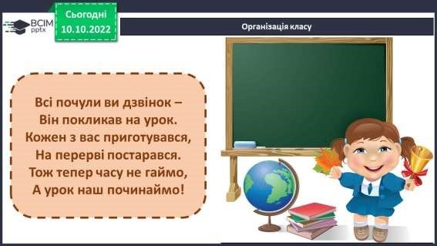
- Актуалізація опорних знань. Доповніть вірш.
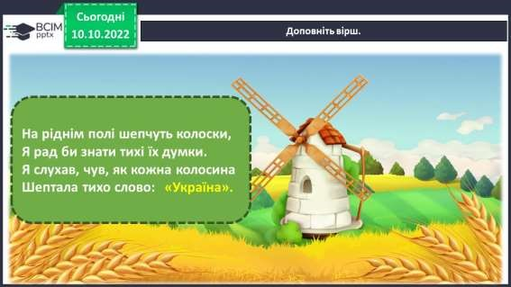
- Вивчення нового матеріалу.
Розповідь вчителя.
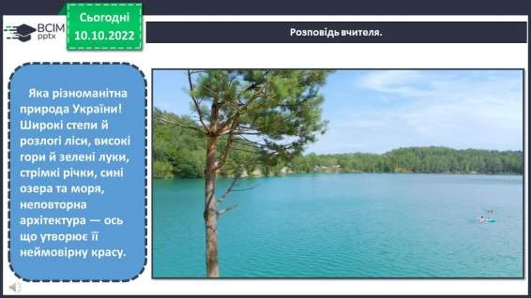
Розгляньте колекцію світлин приголомшливих українських краєвидів з яких створили фотоколаж. Чи бували ви тут?
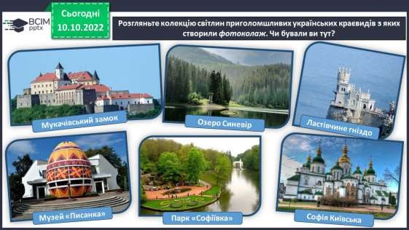
Запам’ятайте!
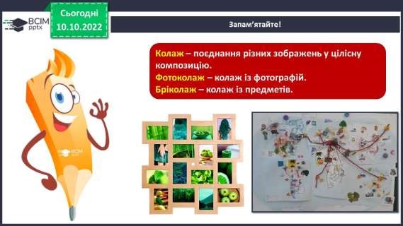
Пригадайте, що називають лінією горизонту.
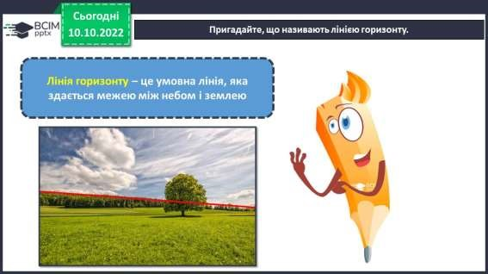
Лінія горизонту в пейзажі розміщується на рівні очей.
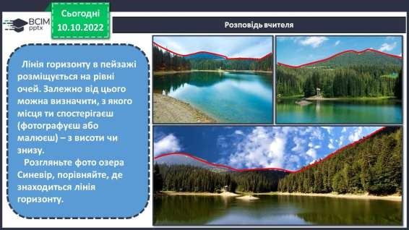
Визначте на світлинах-пейзажах лінію горизонту. Поміркуйте, з якого місця (зверху чи знизу) милувалися краєвидами.
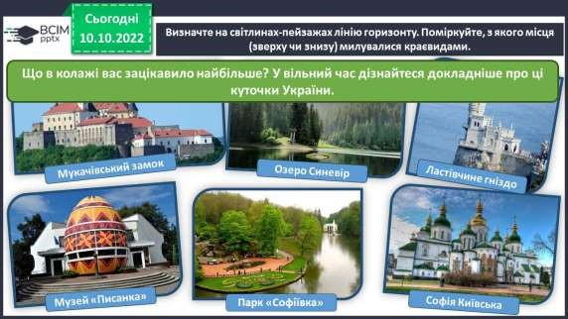
Фізкультхвилинка.
https://www.youtube.com/watch?v=3LAjklSXpbI

Інструктаж. Правила роботи з ножицями.
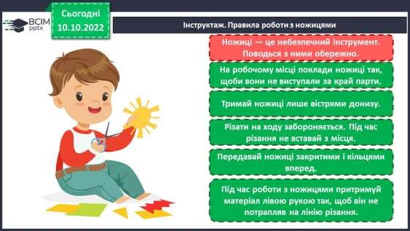
Інструктаж. Правила роботи з клеєм.
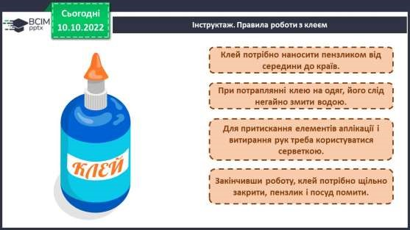
4. Практична діяльність учнів.
Варіант 1. Використовуючи світлини з українських журналів, створіть різні за формою колажі.
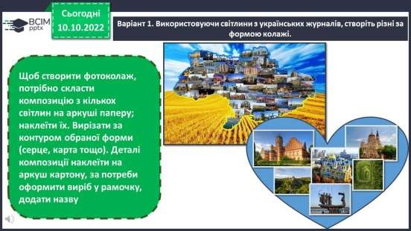
Варіант 2. Створіть бріколаж «Веселі мандрівники». Поєднайте у композицію різні побутові матеріали, світлини тощо.

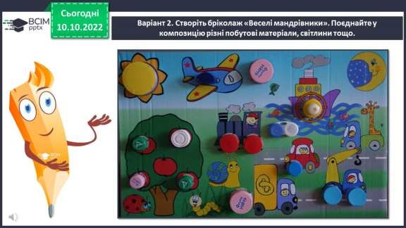

Продемонструйте власні колажі.
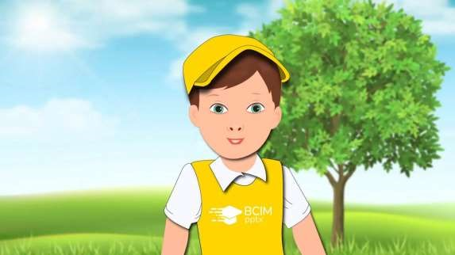
Дізнайтеся, як створити фотоколаж з родинних світлин за допомогою комп’ютерних програм.
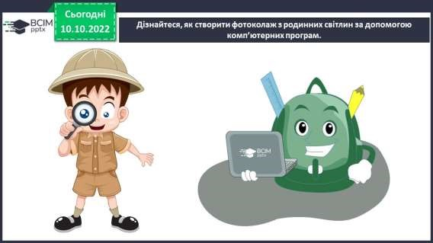

Виконані роботи можна надіслати:
На освітню платформу для дистанційного навчання HUMAN

Бажаю успіхів у навчанні!!!

